2 november
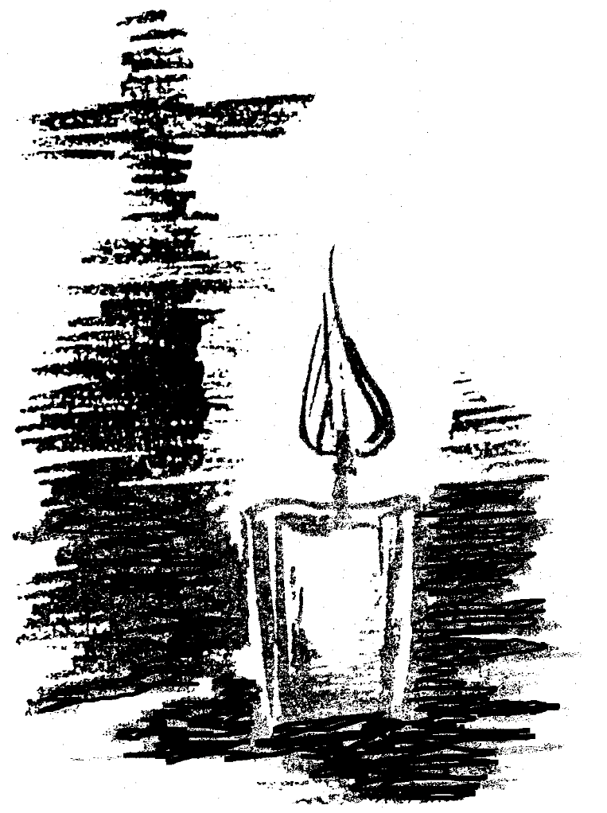
Allerzielen

Gedachtenis

van alle overledenen

vetgedrukte tekst wordt door allen gezongen of gesproken

Openingszang De gemeente staat op

Requiem
toon 6 4 Ezra 2, 34-35; Psalm 65, 2 en 3

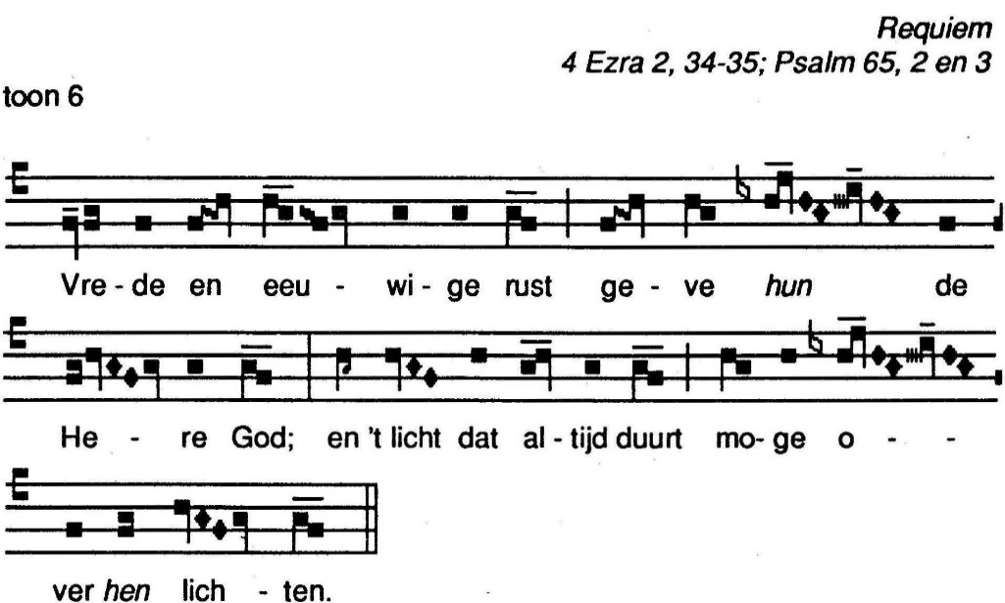
Vre-de en eeu - wi- ge rust ge - ve hem de

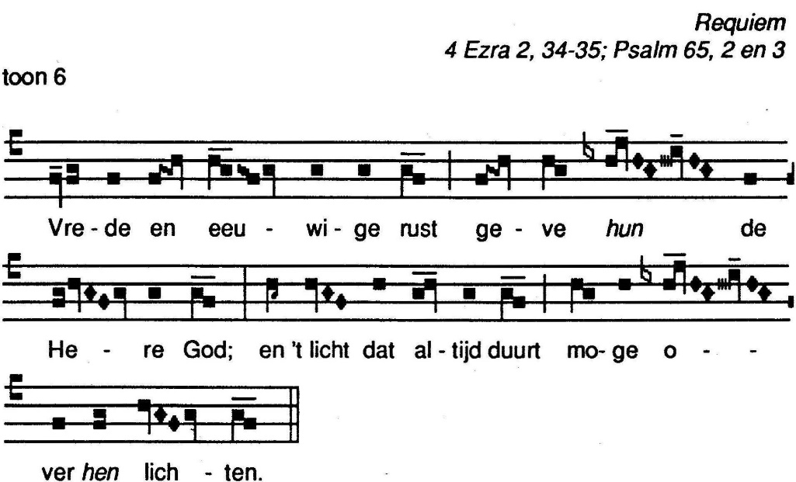
He - re God; en ’t licht dat al-tijd duurt mo-ge o - - -
ver hem lich - ten.
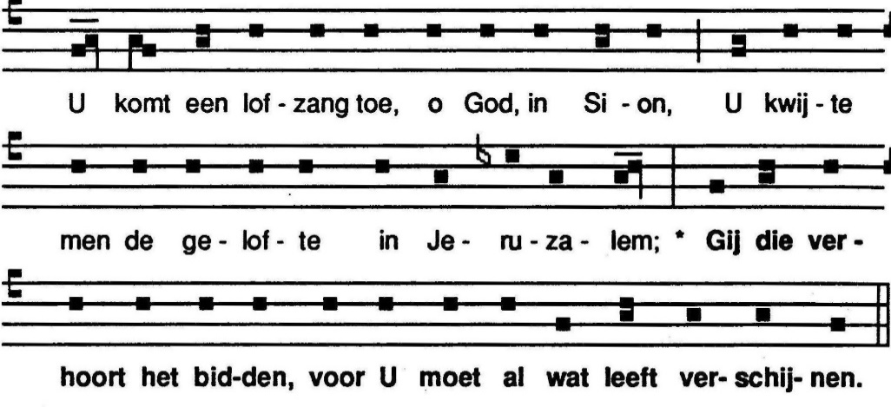
U komt een lof-zang toe, o God, in Si - on, U kwij-te
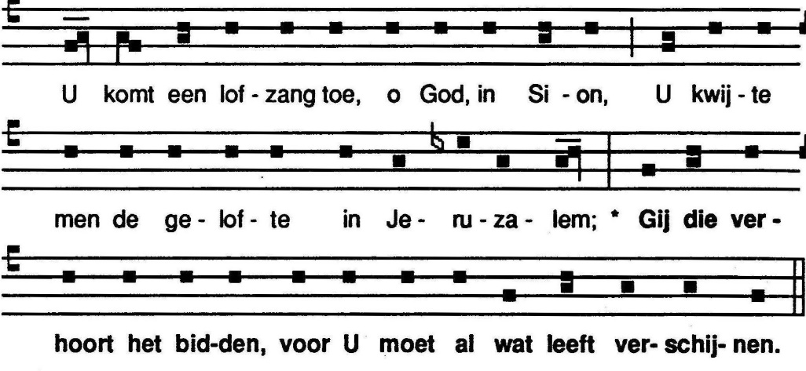
men de ge- lof - te in Je - ru – za – lem; * Gij die ver -
hoort het bid-den, voor U moet al wat leeft ver-schij-nen.

Inleiding

Genade zij u en vrede van God onze Vader,
van Jezus Christus, de Heer en van de heilige Geest.

Amen.

Ik zal opgaan tot het altaar Gods,

tot God, die altijd weer mijn ziel met vreugd vervult.

Schuldbelijdenis De gemeente knielt of blijft staan

† Onze hulp is in de Naam van de Heer,

die hemel en aarde gemaakt heeft.
Laten wij onze schuld belijden
in vertrouwen op Gods barmhartigheid.

Voor U belijden wij, almachtige God,
voor heel uw kerk en voor elkaar,
dat wij gezondigd hebben,
in gedachte, woord en daad,
in het kwade, dat wij gedaan hebben
en in het goede dat wij hebben nagelaten.
Ontferm U over ons, vergeef ons onze zonden,
en geef dat wij U mogen dienen;
vernieuw daartoe ons leven door Christus, onze Heer.

De almachtige en barmhartige God zij ons genadig,
vergeve onze zonden en geleide ons tot het eeuwige leven.

Amen.

Kyrie eleison (afwisselend Koor – Allen)
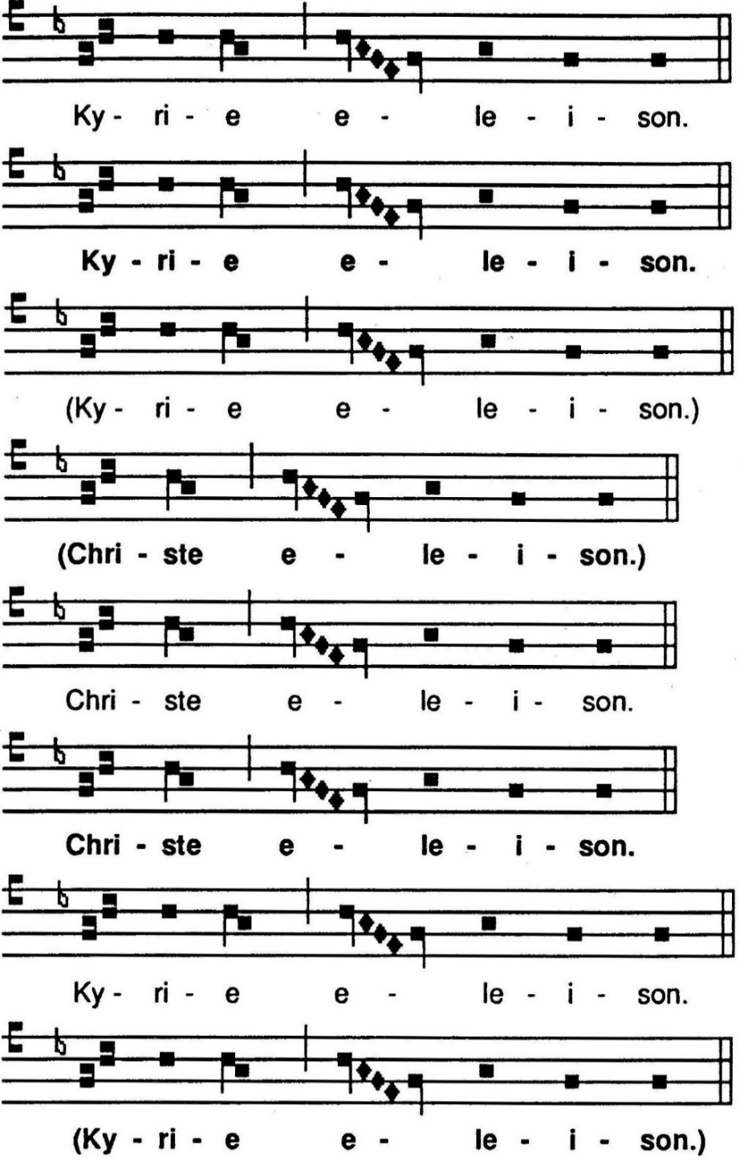

(3 x) Ky - ri - e e - le - i - son.

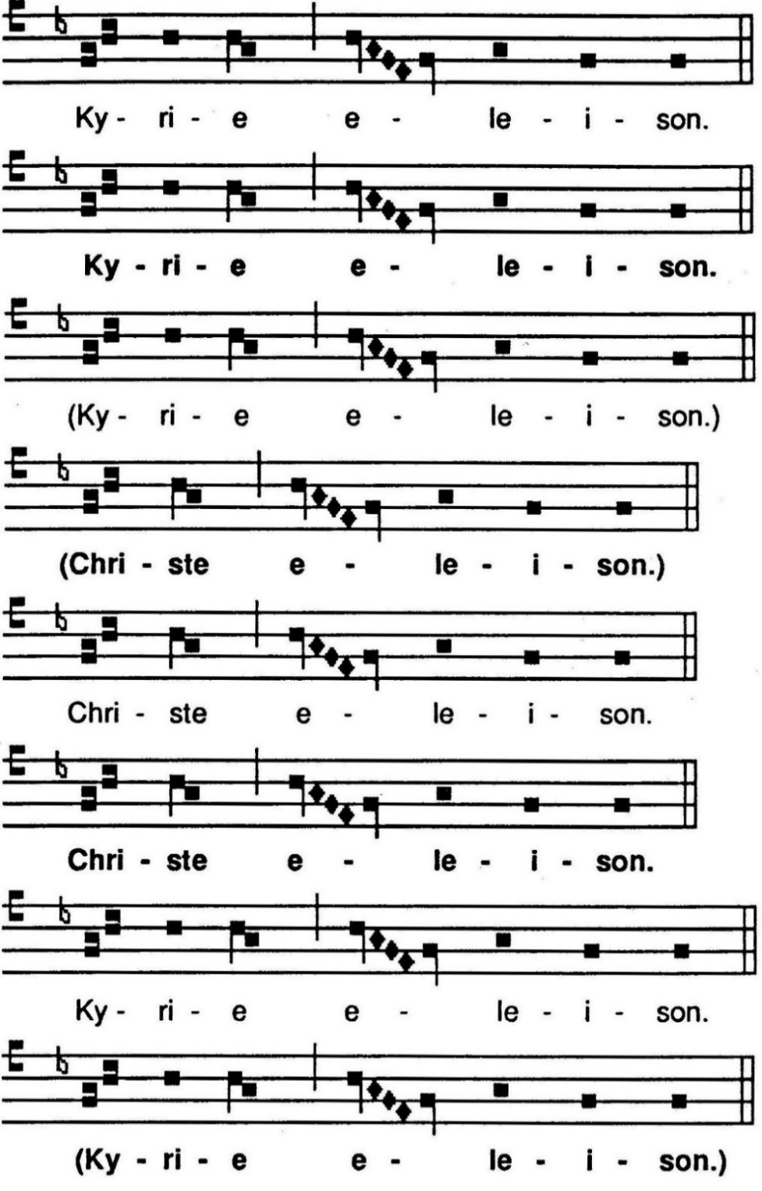
(3 x) Chris - te e - le - i - son.

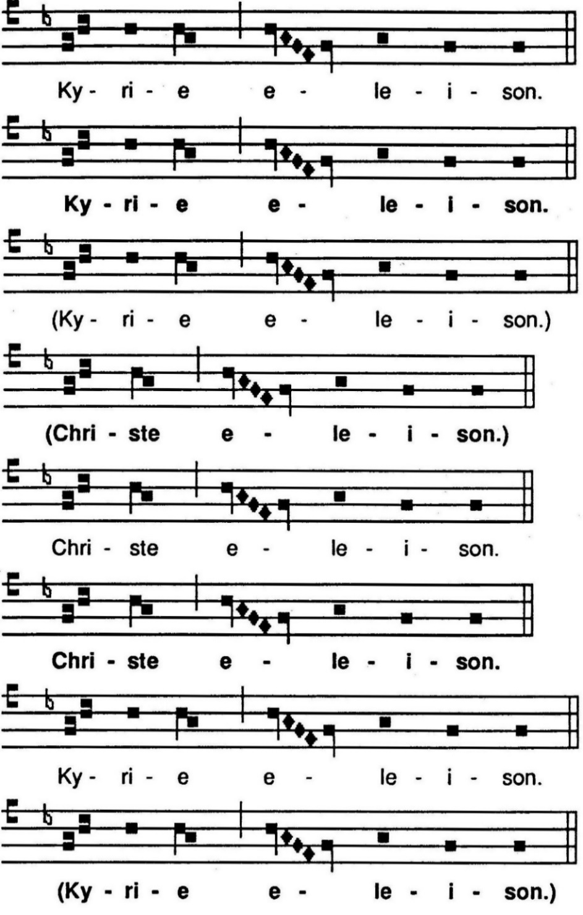
(2 x) Ky - ri - e e - le - i - son.

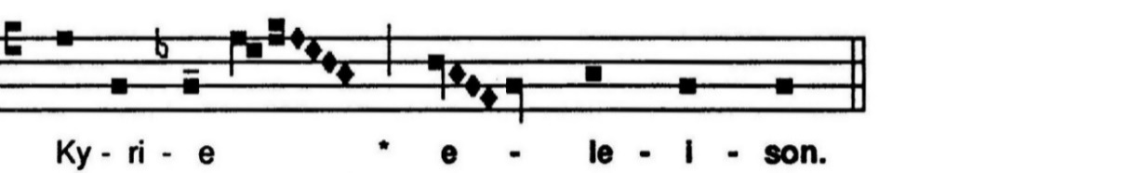
K: Ky- ri - e A: e - le - i - son.

Gebed van de dag

De Heer zij met u.
En met uw geest.
Laat ons bidden.

God, Schepper en Verlosser van allen die geloven,
toon uw barmhartigheid aan allen die gestorven zijn:
laat hen delen in de verrijzenis van uw Zoon
en geef dat zij voor eeuwig uw licht aanschouwen
en in uw vrede leven.
Door onze Heer Jezus Christus, uw Zoon,
die met U in de eenheid van de heilige Geest
leeft en regeert in de eeuwen der eeuwen.

Amen.

Eerste schriftlezing 1 Korintiërs 15, 50-58 De gemeente gaat zitten

Lezing uit de eerste brief van Paulus aan de christenen van Korinthië.

Zusters en broeders, wat uit vlees en bloed bestaat kan geen deel hebben aan het koninkrijk van God; het vergankelijke krijgt geen deel aan de onvergankelijkheid. Ik zal u een geheim onthullen: wij zullen niet allemaal eerst sterven - toch zullen wij allemaal veranderd wor-den, in een ondeelbaar ogenblik, in een oogwenk, wanneer de bazuin het einde inluidt. Wanneer de bazuin weerklinkt, zullen de doden worden opgewekt met een onvergankelijk lichaam en zullen ook wij veranderen. Want het vergankelijke lichaam moet worden bekleed met het onvergankelijke, het sterfelijke lichaam met het onsterfelijke. En wanneer dit vergankelijke lichaam is bekleed met het onverganke-lijke, dit sterfelijke met het onsterfelijke, zal wat geschreven staat in vervulling gaan: 'De dood is opgeslokt en overwonnen. Dood, waar is je overwinning? Dood, waar is je angel?' De angel van de dood is de zon-de, en de zonde ontleent haar macht aan de wet. Maar laten we God danken, die ons door Jezus Christus, onze Heer, de overwinning geeft.
Kortom, geliefde broeders en zusters, wees standvastig en onwankel-baar en zet u altijd volledig in voor het werk van de Heer, in het besef dat door de Heer uw inspanningen nooit tevergeefs zijn.

Hier eindigt de schriftlezing.

Gode zij dank.
Tussenzang Psalm 130 B

Deze zetting is in het bijzonder bestemd voor het gebruik in de eucharistie-viering en de getijden voor overledenen.

tonus regalis
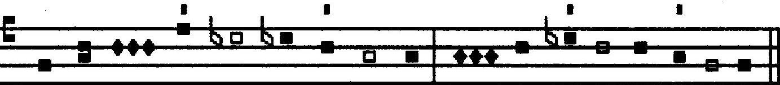

1 Uit de diepten heb ik, o Heer, tot U geroepen; *
2 Heer, wil mijne stem verhoren.

Laat uw oren Iuist'ren *
naar de stem mijns smekens.

3 Slaat Gij, Heer, de zonden gade, *
wie kan dan bestaan, o Here?

4 Doch er is bij U genade, *
5 om uwe wet, o Heer, zal ik op U betrouwen.

Mijn ziel zal op zijn woord vertrouwen, *
6 mijn ziel zal op de Here hopen.

Van de morgen tot de morgen *
moet Israël op de Here hopen,

7 want daar is bij de Heer ontferming, *
overvloedig is bij Hem verlossing.

8 Hij is 't die Israël vrijmaakt *
van alle zijne zonden.

Geef hun eeuwige rust, o Here; *
laat het eeuwige licht hun schijnen.

Evangelie Johannes 5, 24-27 De gemeente staat op

De Heer zij met u.
En met uw geest.
Lezing uit het heilig evangelie naar Johannes.

U, Heer, zij glorie.

In die dagen zei Jezus: Waarachtig, ik verzeker u: wie luistert naar wat ik zeg en hem gelooft die mij gezonden heeft, heeft eeuwig leven; over hem wordt geen oordeel uitgesproken, hij is van de dood over-gegaan naar het leven.
Ik verzeker u: er komt een tijd, en het is nu a zover, dat de doden de stem van Gods Zoon zullen horen en dat wie hem horen, zullen leven. Zoals de Vader leven heeft in zichzelf, zo heeft ook de Zoon leven in zichzelf; dat heeft de Vader hem gegeven. En omdat hij de Mensenzoon is, heeft hij hem ook gezag gegeven om het oordeel te vellen.

Zo spreekt de Heer.

De gemeente zingt:

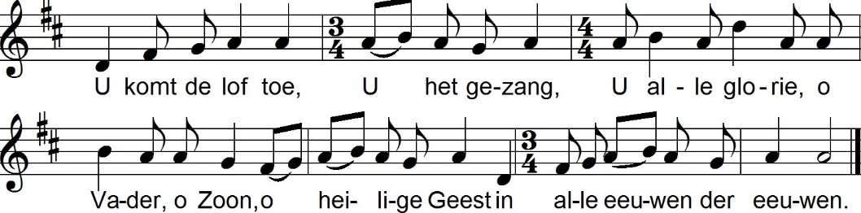

Preek De gemeente gaat zitten

Lied of muziek na de preek

Voorbeden De gemeente knielt of staat

Laat ons in vrede bidden tot de Heer onze God.

Elke voorbede eindigt met: Laat ons bidden.

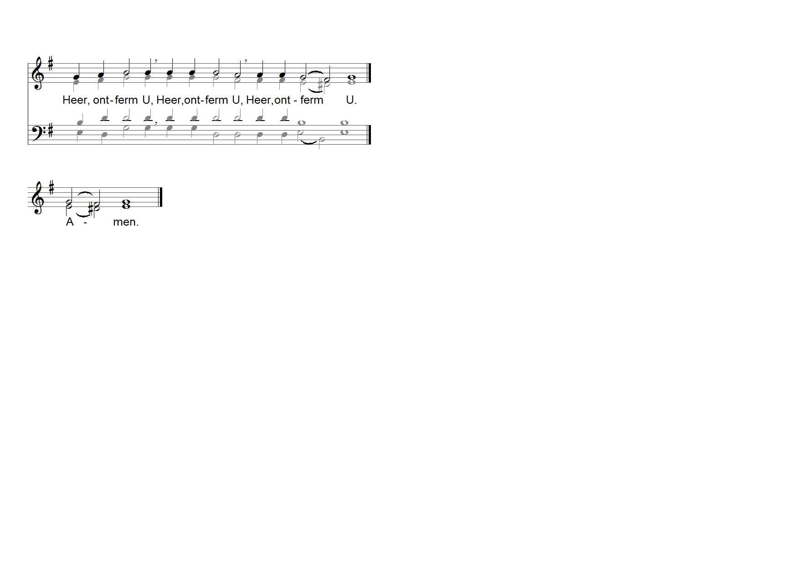

Er is nu gelegenheid om naar voren te komen en één licht aan te steken voor uw overleden familieleden en vrienden.

Opdracht van de gaven 777 De gemeente gaat zitten en

zingt een psalm of een gezang.
Onderwijl offert zij haar geldelijke gaven, die naar de altaartafel gebracht worden.
De priester maakt het brood en de kelk gereed.
ln plechtige vieringen bewierookt hij het brood en de beker, de altaartafel en de gemeente. De gemeente gaat daarvoor staan.

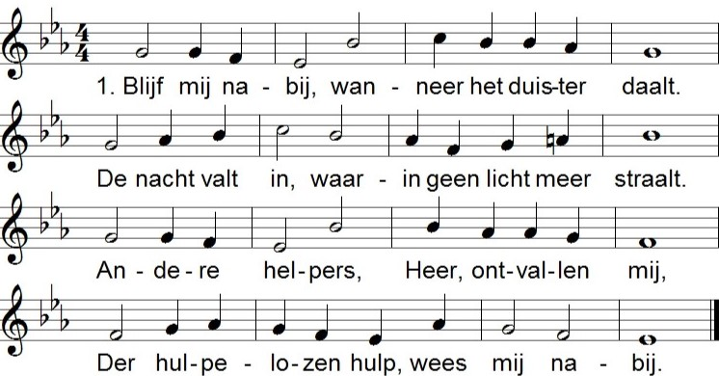

2. Wees bij mij, nu de dag ten einde spoedt.
Alles verdoft wat glans bezat en gloed.
Alles vervalt in ’t wisselend getij,
maar Gij die eeuwig zijt, blijf mij nabij.

3. U heb ik nodig, uw genade is
mijn enig licht in nacht en duisternis.
Wie anders zal mijn leidsman zijn dan Gij?
In nacht en ontij, Heer, blijf mij nabij.

4. Ik vrees geen kwaad, want bij mij is de Heer.
Tranen en leed zijn nu niet bitter meer.
Waar is uw prikkel, dood, wat dreigt ge mij?
Ik triomfeer, mij is de Heer nabij.
5. Houd, Heer, uw kruis hoog voor mijn brekend oog.
licht in het duister, wijs de weg omhoog.
Uw dag breekt aan, de schaduw gaat voorbij.
In dood en leven, Heer, wees Gij nabij.

Bidt, broeders en zusters,
dat onze offerande aanvaard mag worden
door God, de almachtige Vader.

De Heer neme de offerande aan uit uw handen,
tot lof en eer van zijn Naam,
tot heil van ons en van zijn gehele heilige kerk.
Amen.

Gebed over de gaven

Heer, aanvaard onze gaven en hoor ons gebed:
neem allen die gestorven zijn op in de heerlijkheid van hem
die door dit teken van zijn liefde ons in leven en sterven
te zamen bindt: Christus, onze Heer.

Amen.

Eucharistisch gebed 8 De gemeente staat op

De Heer zij met u.

En met uw geest.

Opwaarts de harten.

Wij zijn met ons hart bij de Heer.

Brengen wij onze dank aan de Heer, onze God.

Hij is onze dankbaarheid waardig.

Ja, waardig zijt Gij onze dank te ontvangen, Heer, heilige Vader, machtige God der eeuwen, door Christus, onze Heer,
in wie Gij ons de hoop op een gelukzalig verrijzen verleend hebt,
opdat onze natuur, die onder haar sterflijkheid gebukt gaat,
opgericht wordt door het geloof
aan de belofte der toekomende onvergankelijkheid.
Voor wie geloven, Heer, wordt toch dit leven verwisseld,
niet uitgedoofd, en, na de ontbinding van dit aardse woonhuis,
in de hemel een eeuwige woning toebereid.
En hierom zingen wij met de engelen en alle hemelse machten,
die eeuwig staan voor uw troon, de lof van uw heerlijkheid,
zonder einde zeggend:

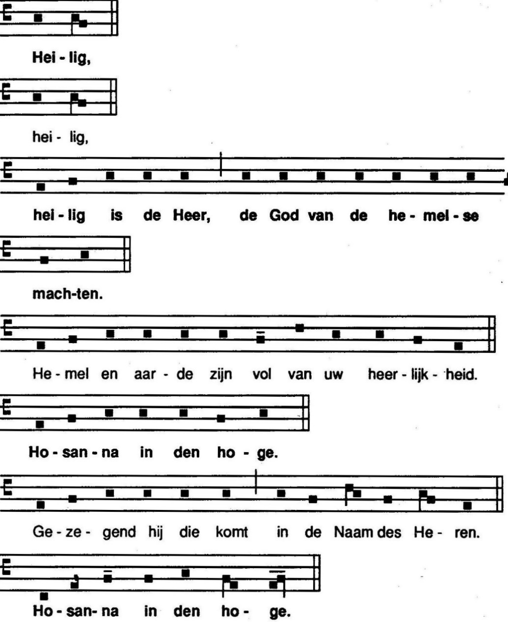
Hei - lig

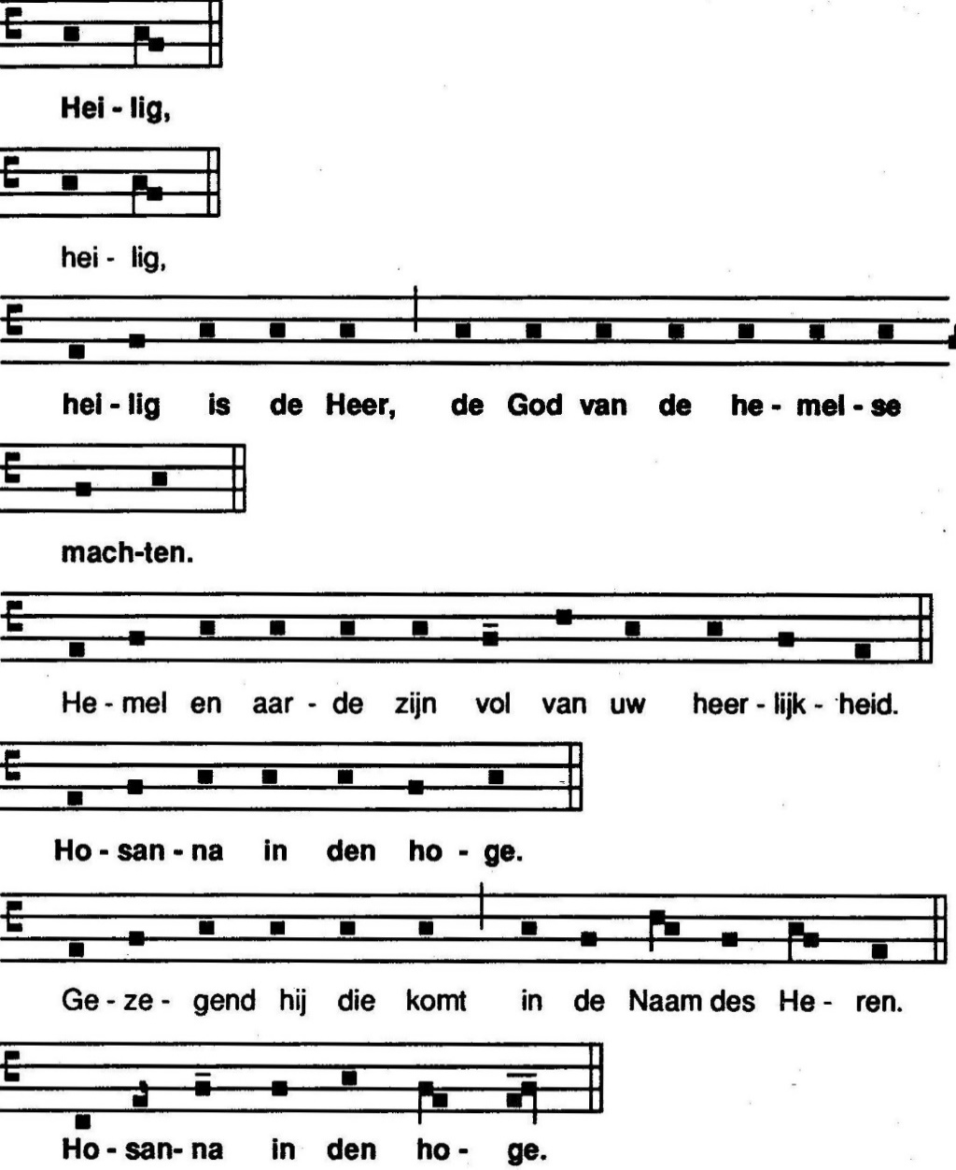
hei - lig,

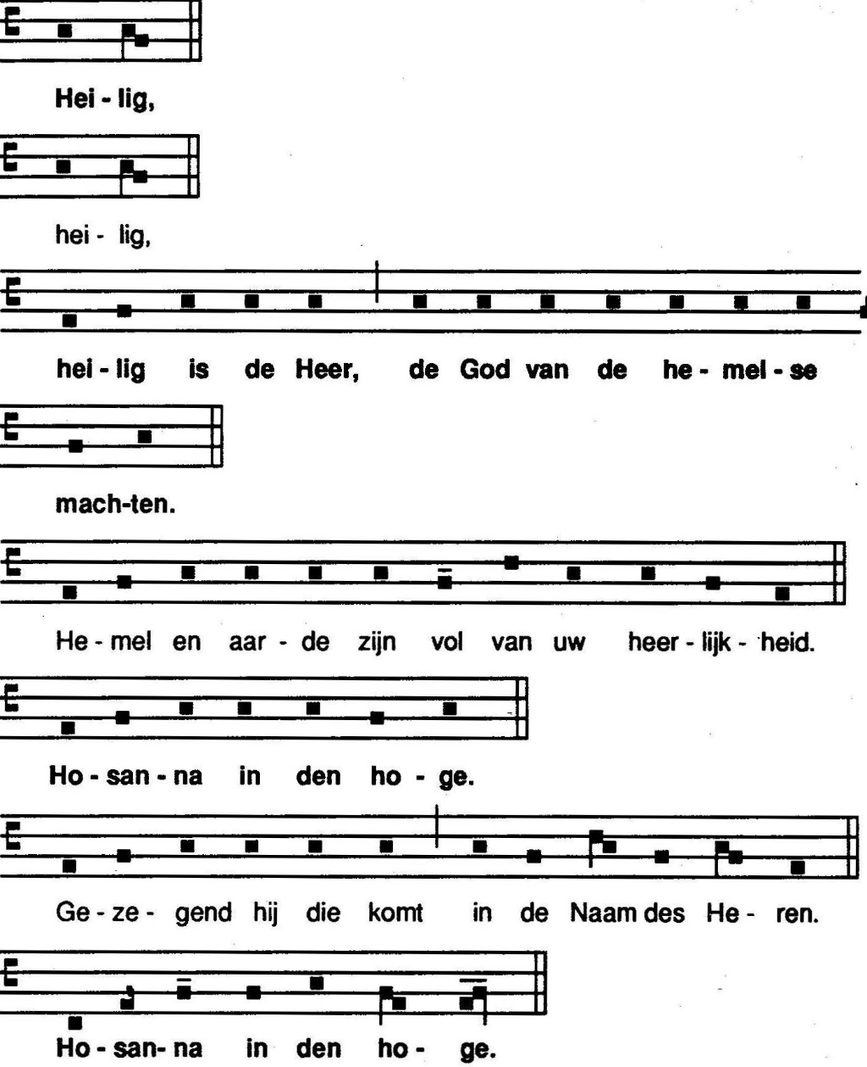
hei - lig is de Heer, de God van de he - mel - se
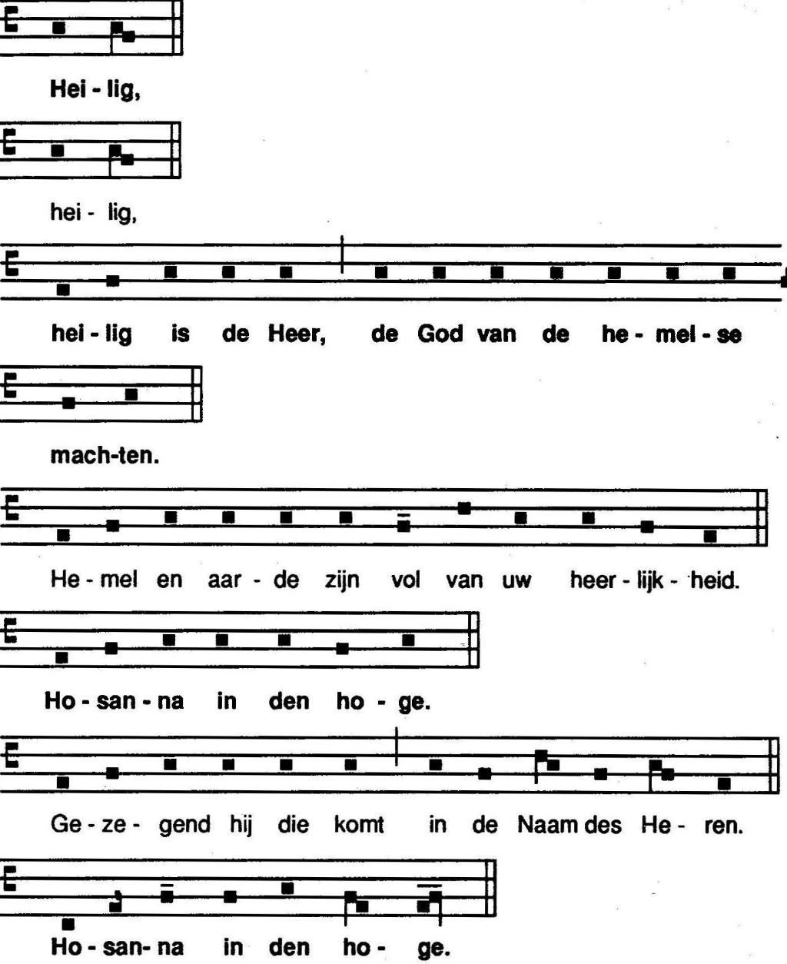
mach-ten.

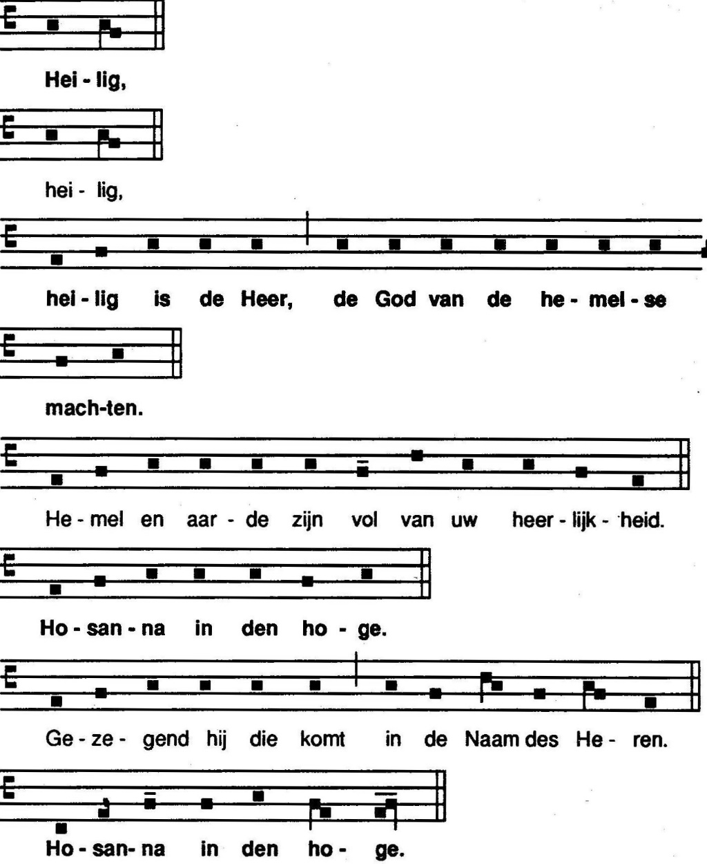
He - mel en aar - de zijn vol van uw heer - lijk - heid.

Ho - san-na in den ho - ge.

Ge - ze - gend Hij die komt in de Naam des He - ren.

Ho - san - na in den ho - ge.
De gemeente blijft staan of knielt

en de priester vervolgt het eucharistisch gebed:

U, die waarlijk heilig zijt, van alle heiligheid de bron,
wij bidden U, o Heer:
heilig dit brood en deze beker
en zend over deze gaven uw Geest, dat zij voor ons worden
het lichaam en bloed van Jezus Messias, onze Heer,
die op de avond dat hij zichzelf vrijwillig overleverde
het brood in zijn handen heeft genomen
en zijn ogen opgeslagen naar U, zijn hemelse Vader,

U dankzeggend, het heeft gezegend,

het gebroken en aan zijn leerlingen uitgedeeld met de woorden:
Neemt, eet, dit is mijn lichaam, dat voor u gegeven wordt.

Zo nam hij na de maaltijd ook de beker
en U dankzeggend heeft hij die gezegend
en aan zijn leerlingen gegeven met de woorden:
Drinkt allen hieruit. Dit is mijn bloed van het nieuwe verbond,
dat voor u en voor velen vergoten wordt
tot vergeving van de zonden.
Telkens als gij dit doet, zult gij het doen tot mijn gedachtenis.

Voor U gedenkend, Heer,
het sterven en verrijzen van uw Zoon,
offeren wij U het brood van het leven, de kelk van het heil;
wij zeggen U dank, dat Gij ons hebt verkoren
om U hier te dienen, waar Gij aanwezig zijt.

In ootmoed bidden wij U dat Gij door uw heilige Geest
tot één lichaam ons wilt verenen
die delen in Christus' lichaam en bloed.

Gedenk, Heer, uw kerk, over de aarde verspreid;
maak haar groot in uw liefde.
Wees gedachtig aan onze broeders en zusters
die in hoop op verrijzen reeds zijn ontslapen;
ontvang met allen die uit dit leven zijn heengegaan
ook hen in het licht waar Gij woont.

En ook voor onszelf vragen wij uw genade:
geef dat met uw dienstmaagd Maria, met uw apostelen
met de HH. Adelbertus en Engelmundus, en al uw heiligen,
met hen die door alle tijden mensen van uw welbehagen waren,
ook wij uw lof mogen zingen,
door uw geliefde Zoon, onze Heer Jezus de Christus,
met wie en in wie U, almachtige Vader
in de gemeenschap van de heilige Geest
alle eer en heerlijkheid, macht en glorie toekomt,
nu en altijd en in de eeuwen der eeuwen.

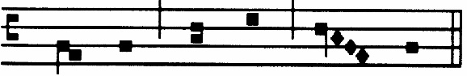
A – men. a – men, a - men.

Het Gebed des Heren

Laten wij bidden tot God onze Vader
met de woorden die Jezus ons geleerd heeft:

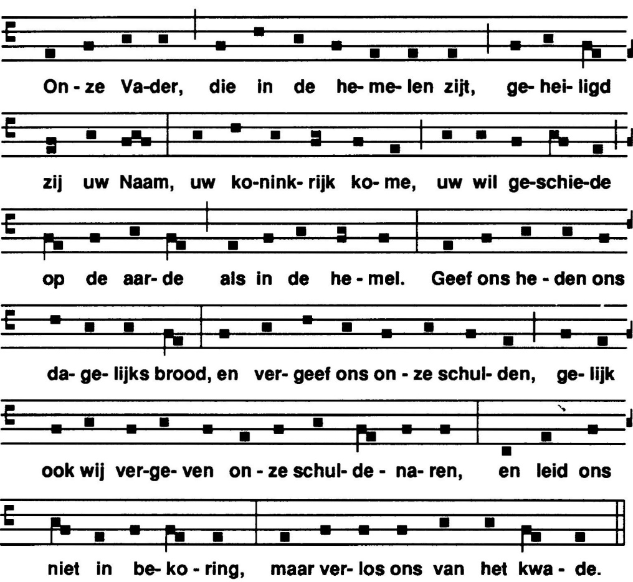
On - ze Va-der, die in de he- me-len zijt, ge - hei-ligd

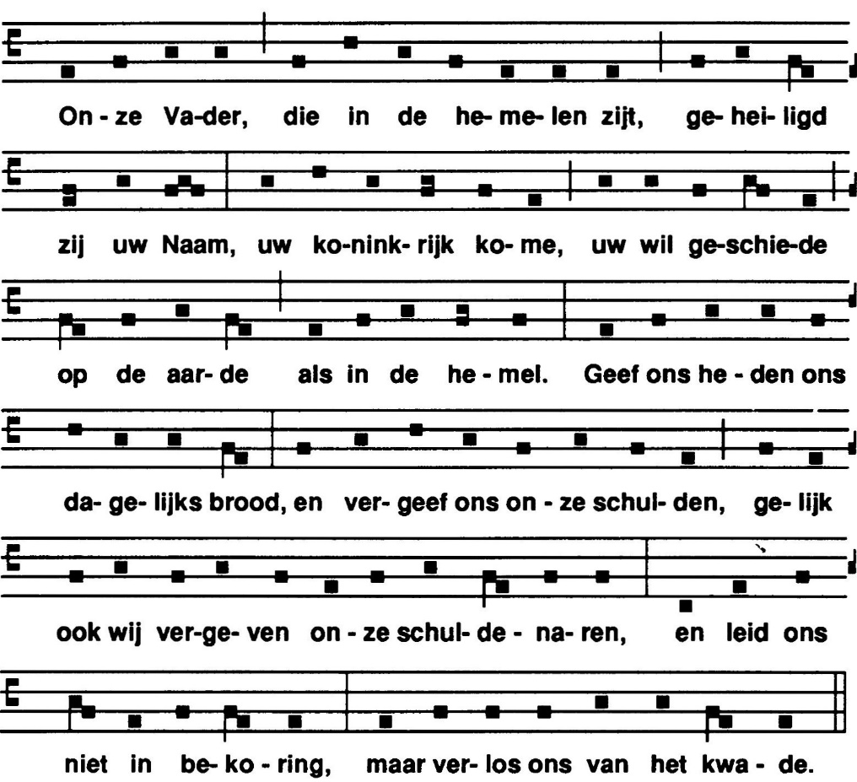
zij uw Naam, uw ko-nink-rijk ko-me, uw wil ge-schie-de

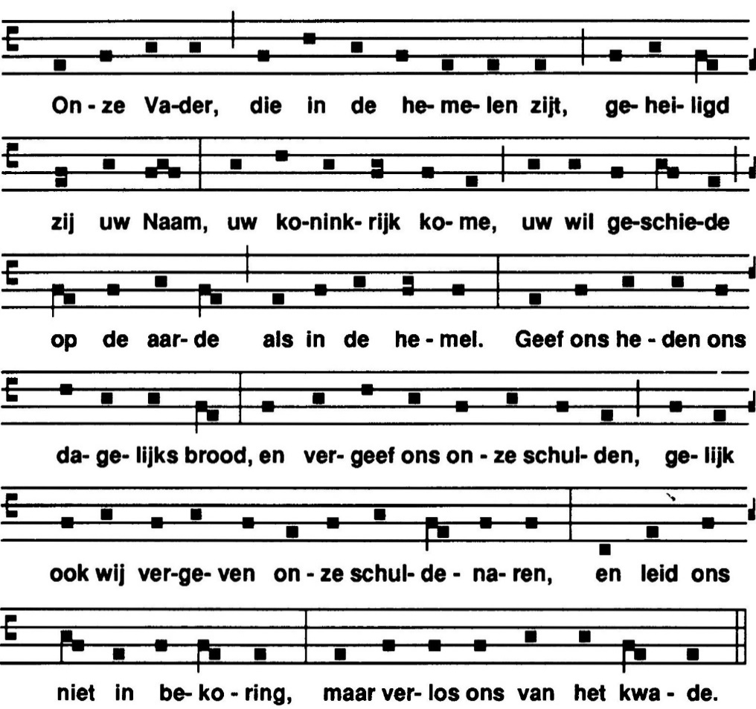
op de aar-de als in de he-mel. Geef ons he-den ons

da-ge-lijks brood en ver-geef ons on-ze schul-den, ge-lijk

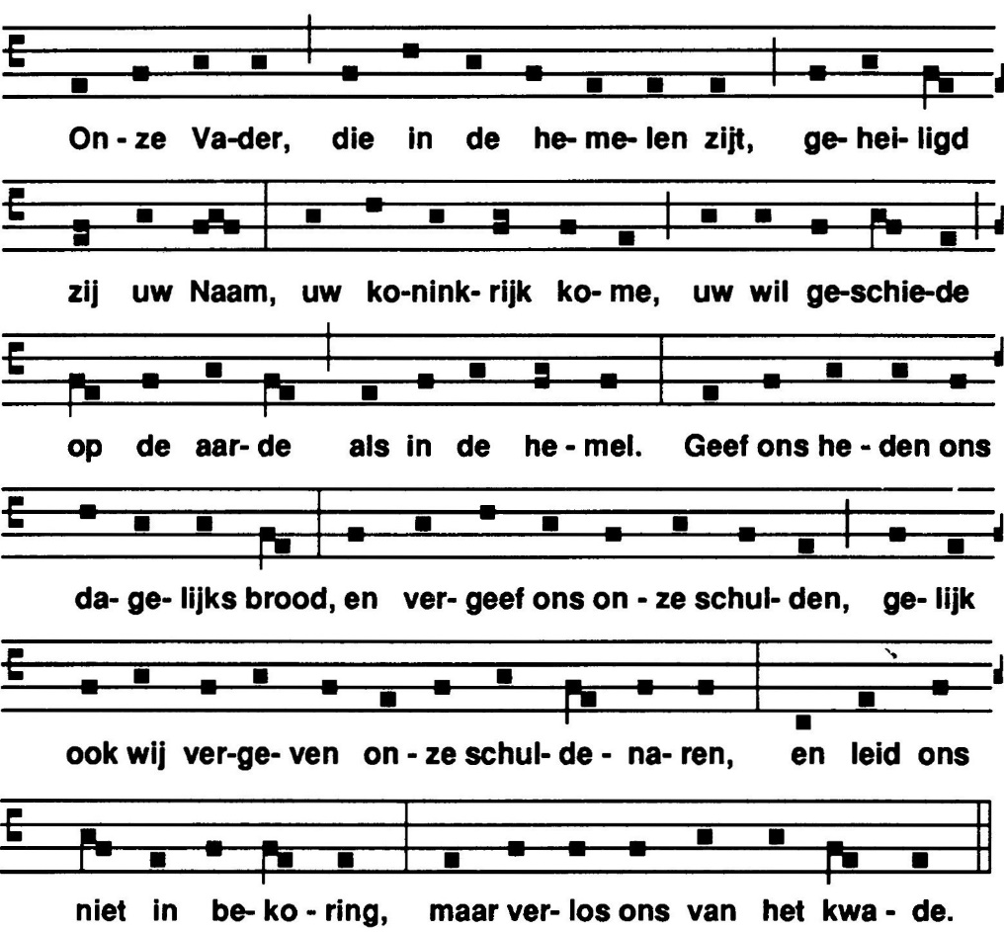
ook wij ver-ge- ven on-ze schul-de - na-ren. En leid ons

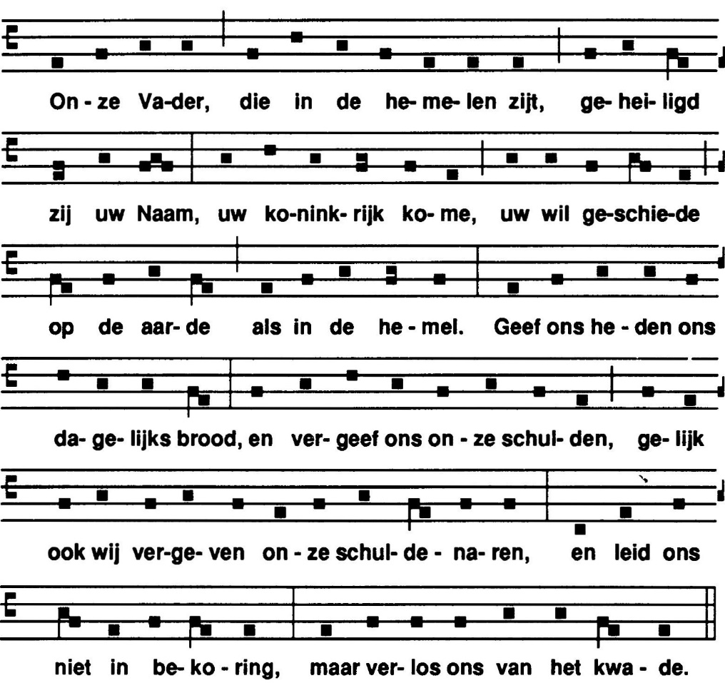
niet in be- ko- ring, maar ver-los ons van het kwa - de.
Want van U is het koninkrijk en de kracht
en de heerlijkheid tot in eeuwigheid.

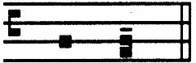
A - men.

Het breken van het brood

De priester breekt het brood, terwijl koor en gemeente zingen:

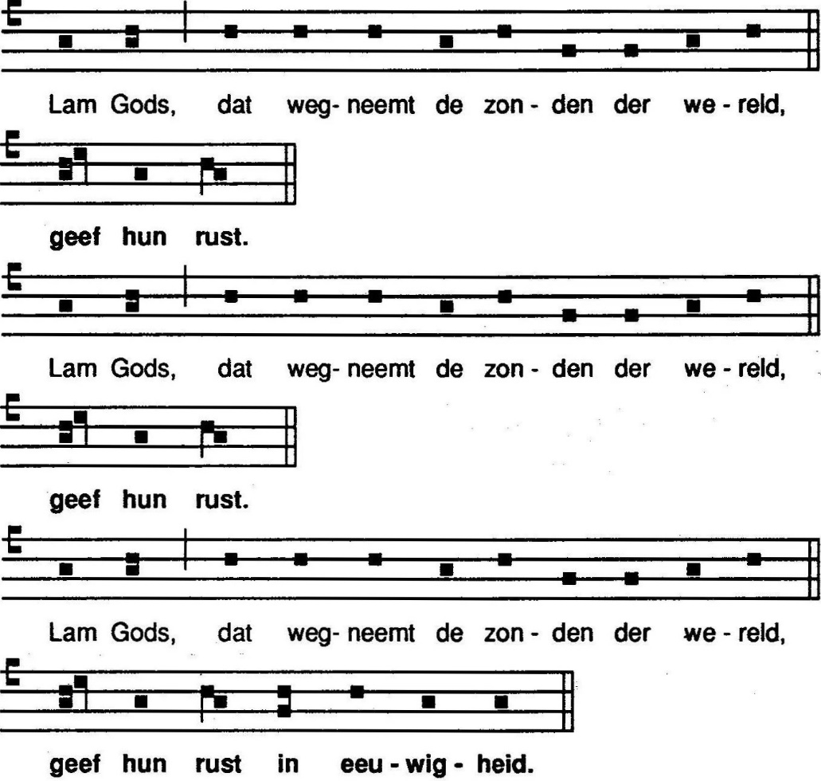
Lam Gods, dat weg-neemt de zon - den der we - reld,

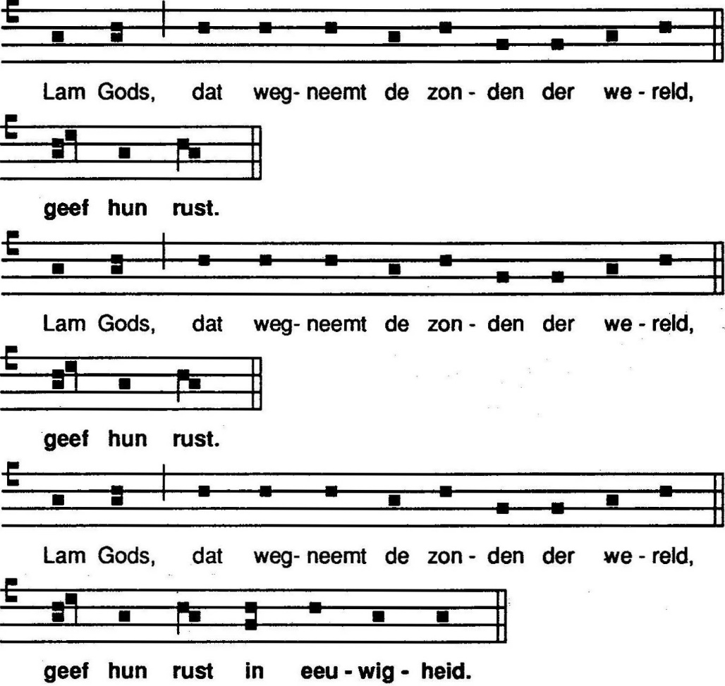
geef hun rust.
Lam Gods, dat weg-neemt de zon - den der we - reld,

geef hun rust.

Lam Gods, dat weg-neemt de zon - den der we - reld,

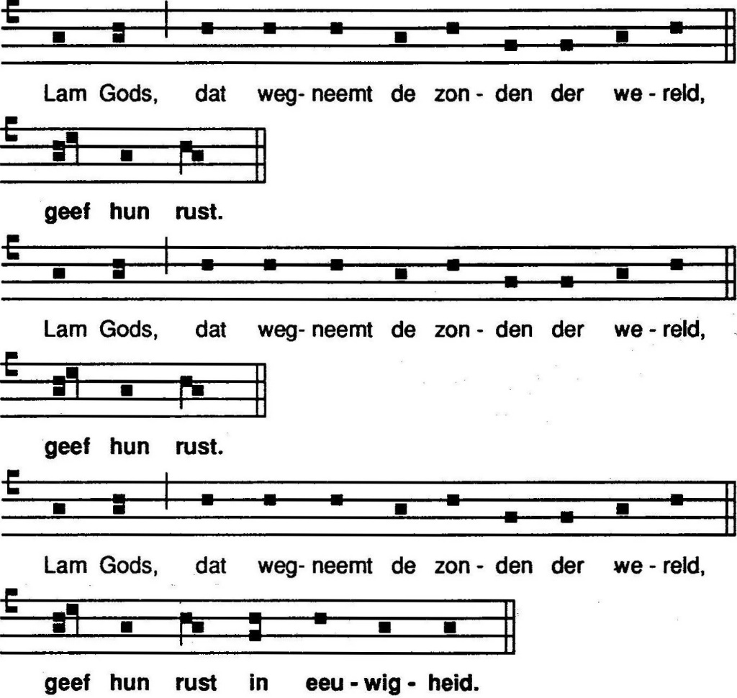
geef hun rust in eeu - wig - heid.

Communie

Zalig zij, die genodigd zijn tot het bruiloftsmaal van het Lam.

Hierna zeggen allen driemaal (men slaat zich bij deze woorden op de borst):

Heer, ik ben niet waardig, dat Gij tot mij komt,
maar spreek slechts een woord en ik zal gezond worden.

Tot de heilige communie zijn allen genodigd die gedoopt zijn,
in hun kerkgemeenschap deelnemen aan de tafel van de Heer
en met ons zijn tegenwoordigheid willen vieren.

Lied tijdens of na de communie 717
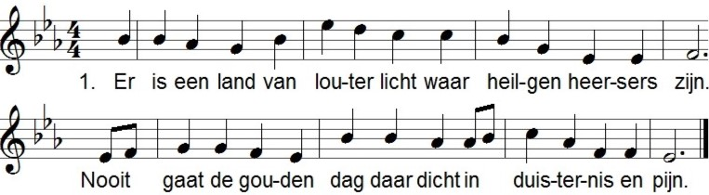

2. Daar is het altijd lentetijd, in bloei staat elke plant.
Alleen de smalle doodszee scheidt ons van dat zalig land.

3. Men ziet het veld aan de_overkant in groene luister staan,
als Israël 't beloofde land zag over de Jordaan.

4. Maar ach de stervelingen staan hier huiverend terzij,
en durven niet op weg te gaan, het duister niet voorbij.

5. Hing niet het wolkendek zo zwart van twijfel om ons heen,
wij zouden 't land zien van ons hart, dat 't hemels licht bescheen.

6. God, laat ons staan als Mozes hier hoog in uw zonneschijn,
en geen Jordaan, geen doodsrivier zal scheiding voor ons zijn.

Gebed na de communie De gemeente staat op of knielt

Laat ons bidden.

Wij danken U, Heer, voor uw woord van troost en vertrouwen,
voor het brood en de beker, voor de belofte van uw koninkrijk.
Wij bidden U: blijf ons nabij, alle dagen en richt onze ogen op hem
die ons is voorgegaan door de dood naar het leven:
Christus, onze Heer.

Amen.

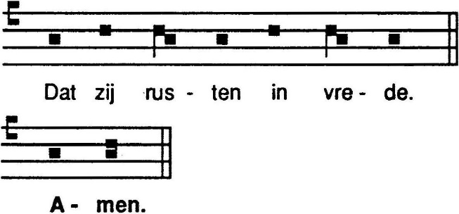
Dat zij rus - ten in vre - de.

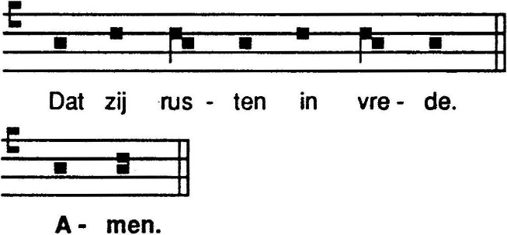
A - men.

Zegen

Slotzang 811

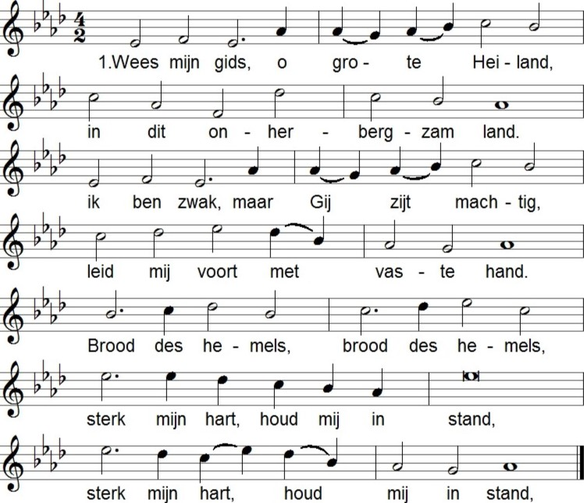

2. Open Gij de harde steenrots, 3. Overwin mijn angst en vrezen
dat het water helder stroom', aan de oevers der Jordaan,
laat de wolkkolom vooropgaan dat ik uit de dood verrezen
als een schaduwrijke boom. aan de overkant mag staan
God des levens, God des levens, en U prijzen, en U prijzen,
houd de kwade geest in toom, in het land van Kanaan,
houd de kwade geest in toom. in het land van Kanaan.



